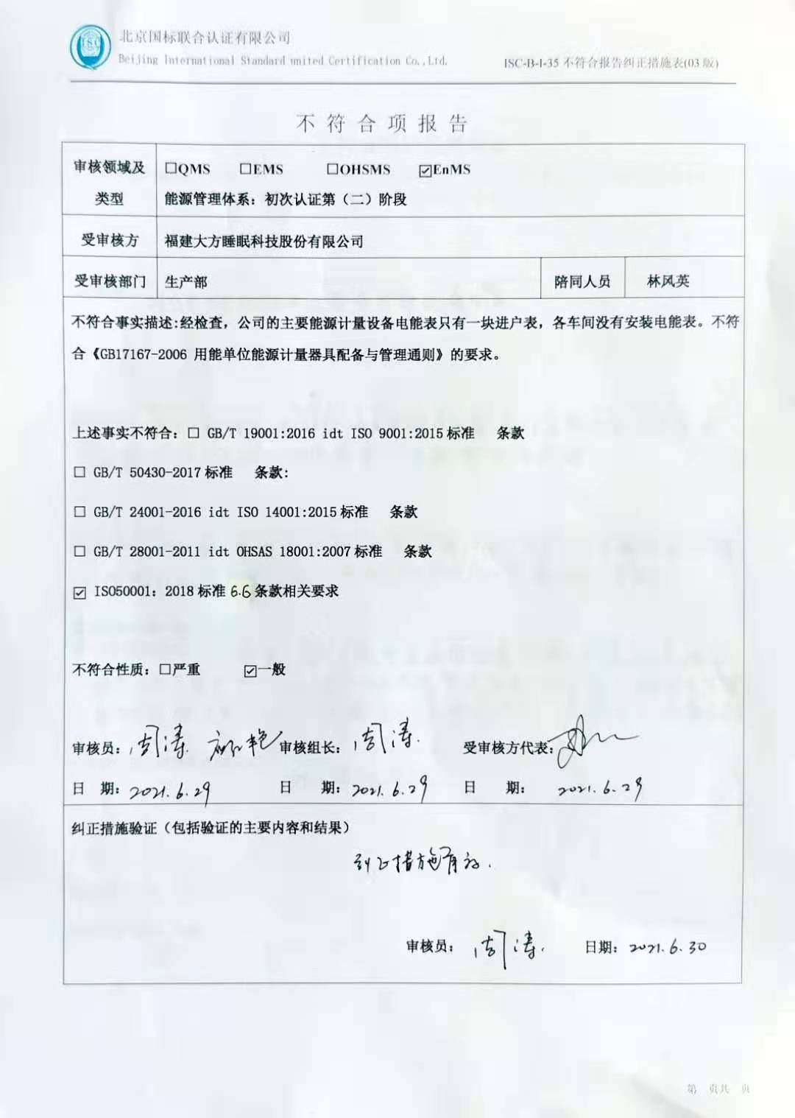

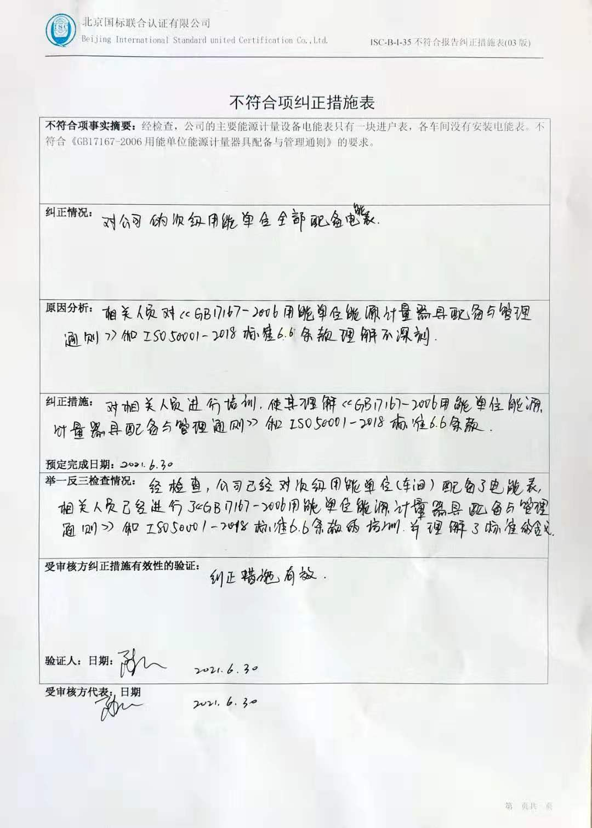

不 符 合 项 报 告

|  |  |  |  |
| --- | --- | --- | --- |
| **审核领域及类型** | **□QMS****□EMS****□OHSMS　 ☑EnMS**  **能源管理体系：初次认证第（二）阶段** | | |
| **受审核方** | **福建大方睡眠科技股份有限公司** | | |
| **受审核部门** | **生产部** | **陪同人员** | **林风英** |
| **不符合事实描述:经检查，公司的主要能源计量设备电能表只有一块进户表，各车间没有安装电能表。不符合[《GB17167-2006 用能单位能源计量器具配备与管理通则》](https://www.so.com/link?m=bb16WN6Uv+iyedO532jnO/eY/HBEXnZ1DEZ0U50C3YYQFlCKHC9qFi3texdFZDoFeiX3fjnmXmJHNYqQ2Kme1kKFB4AeB6izclwbb6MDL9tzFFdTy7wFFCvB6e+p0SruWgJD50iY28PQPbslRADX/IFqZ0jwvJ7GDVUToeI+XhflF5WTu" \t "https://www.so.com/_blank)的要求。**  **上述事实不符合：□ GB/T 19001:2016 idt ISO 9001:2015标准 条款**  **□ GB/T 50430-2017标准 条款:**  **□ GB/T 24001-2016 idt ISO 14001:2015标准 条款**  **□ GB/T 28001-2011 idt OHSAS 18001:2007标准 条款**  **☑ ISO50001：2018标准6.6条款相关要求**  **不符合性质：□严重　　　☑一般**  **审核员： 审核组长： 受审核方代表：**  **日 期： 日 期： 日 期：** | | | |
| **纠正措施验证（包括验证的主要内容和结果）**    **审核员： 日期：** | | | |

不符合项纠正措施表

|  |
| --- |
| **不符合项事实摘要：**经检查，公司的主要能源计量设备电能表只有一块进户表，各车间没有安装电能表。不符合[《GB17167-2006用能单位能源计量器具配备与管理通则》](https://www.so.com/link?m=bb16WN6Uv+iyedO532jnO/eY/HBEXnZ1DEZ0U50C3YYQFlCKHC9qFi3texdFZDoFeiX3fjnmXmJHNYqQ2Kme1kKFB4AeB6izclwbb6MDL9tzFFdTy7wFFCvB6e+p0SruWgJD50iY28PQPbslRADX/IFqZ0jwvJ7GDVUToeI+XhflF5WTu" \t "https://www.so.com/_blank)的要求。 |
| **纠正情况：**对公司的次级用能单位全部配备电能表。 |
| **原因分析：**相关人员对[《GB17167-2006用能单位能源计量器具配备与管理通则》](https://www.so.com/link?m=bb16WN6Uv+iyedO532jnO/eY/HBEXnZ1DEZ0U50C3YYQFlCKHC9qFi3texdFZDoFeiX3fjnmXmJHNYqQ2Kme1kKFB4AeB6izclwbb6MDL9tzFFdTy7wFFCvB6e+p0SruWgJD50iY28PQPbslRADX/IFqZ0jwvJ7GDVUToeI+XhflF5WTu" \t "https://www.so.com/_blank)和ISO50001-2018标准6.6条款理解不深刻。 |
| **纠正措施：**对相关人员进行培训，使其理解[《GB17167-2006用能单位能源计量器具配备与管理通则》](https://www.so.com/link?m=bb16WN6Uv+iyedO532jnO/eY/HBEXnZ1DEZ0U50C3YYQFlCKHC9qFi3texdFZDoFeiX3fjnmXmJHNYqQ2Kme1kKFB4AeB6izclwbb6MDL9tzFFdTy7wFFCvB6e+p0SruWgJD50iY28PQPbslRADX/IFqZ0jwvJ7GDVUToeI+XhflF5WTu" \t "https://www.so.com/_blank)和ISO50001-2018标准7.1条款。  **预定完成日期** |
| **举一反三检查情况：**经检查，公司已经对次级用能单位（车间）配备了电能表，相关人员已经进行了[《GB17167-2006用能单位能源计量器具配备与管理通则》](https://www.so.com/link?m=bb16WN6Uv+iyedO532jnO/eY/HBEXnZ1DEZ0U50C3YYQFlCKHC9qFi3texdFZDoFeiX3fjnmXmJHNYqQ2Kme1kKFB4AeB6izclwbb6MDL9tzFFdTy7wFFCvB6e+p0SruWgJD50iY28PQPbslRADX/IFqZ0jwvJ7GDVUToeI+XhflF5WTu" \t "https://www.so.com/_blank)和ISO50001-2018标准6.6条款的培训，并理解了标准的含义。 |
| **受审核方纠正措施有效性的验证：**纠正措施有效。  **验证人：日期：** |

**受审核方代表：日期**

不符合项纠正措施表

|  |
| --- |
| **不符合项事实摘要：**经检查，公司的主要能源计量设备电能表只有一块进户表，各车间没有安装电能表。不符合[《GB17167-2006用能单位能源计量器具配备与管理通则》](https://www.so.com/link?m=bb16WN6Uv+iyedO532jnO/eY/HBEXnZ1DEZ0U50C3YYQFlCKHC9qFi3texdFZDoFeiX3fjnmXmJHNYqQ2Kme1kKFB4AeB6izclwbb6MDL9tzFFdTy7wFFCvB6e+p0SruWgJD50iY28PQPbslRADX/IFqZ0jwvJ7GDVUToeI+XhflF5WTu" \t "https://www.so.com/_blank)的要求。 |
| **纠正情况：** |
| **原因分析：** |
| **纠正措施：**  **预定完成日期：** |
| **举一反三检查情况：** |
| **受审核方纠正措施有效性的验证：**  **验证人：日期：** |

**受审核方代表：日期**